**FELHASZNÁLÓI - DOKUMENTÁCIÓ**

Vizsgázók nevei:

Berkovics Gellért

Molnár Csenge Anna

5 0613 12 03 - Szoftverfejlesztő és -tesztelő technikus szakma

**Bevezetés**

Itt ebben a dokumentációba fogjuk feltüntetni, hogy kell a

programokat kezelni, elindítani/ üzembe helyezni.

Kitérünk a Frontend részre, a Backend részre és Adatbázis részre .

Telepítési útmutatót mutatunk képekkel illusztrálva.

Próbálunk teljes mértékben kitérni mindenre, hogy a felhasználó

bármilyen szintű háttér tudással könnyedén el tudjon

igazodni az alkalmazásban.

A projekt céljait a fejlesztői dokumentációban fejtettük ki

részletesen.

**Frontend**

**Első lépés ha üzembe akarjuk helyezni a projektet.**

**git clone** [**https://github.com/berkovics/Deafvizsga.git**](https://github.com/berkovics/Deafvizsga.git)

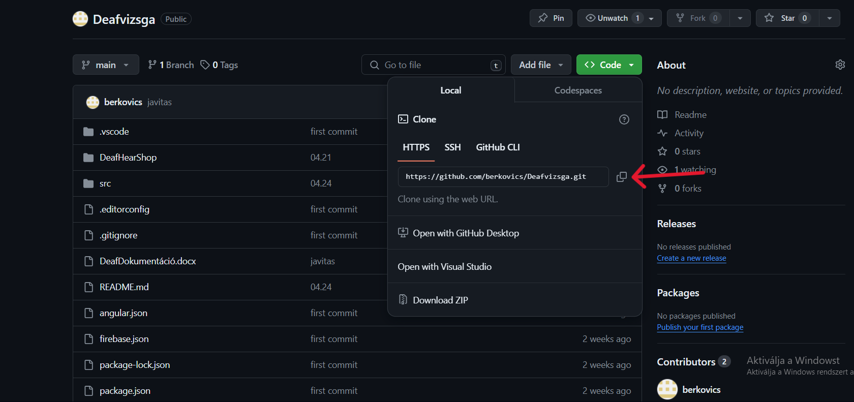

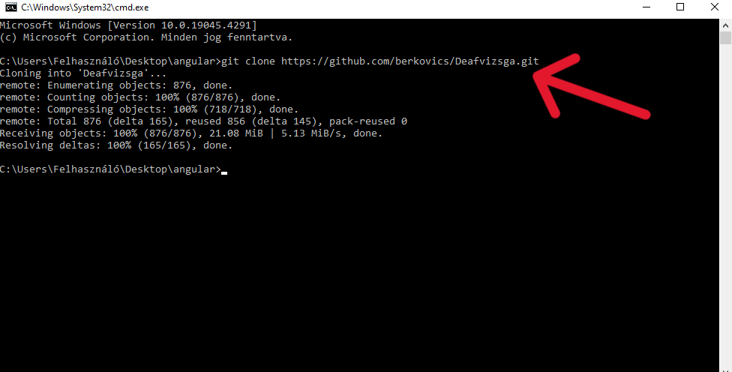

Ha ez a lépés megvan akkor belépünk a project mappájába és kiadunk egy filek feltelepítése parancsot ami a : **npm install** vagy **npm i** (ez a node packet management) parancs rövidítése.

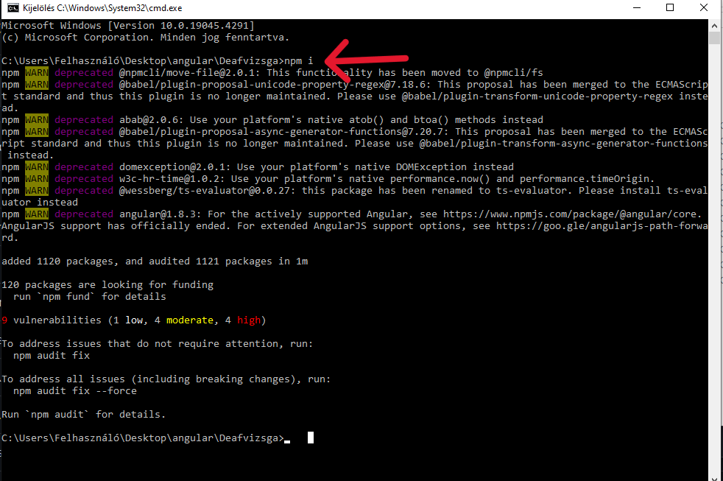

Amint ezek megvannak utána tudunk kiadni egy project indító parancsot ami nem más mint az **ng serve -o**.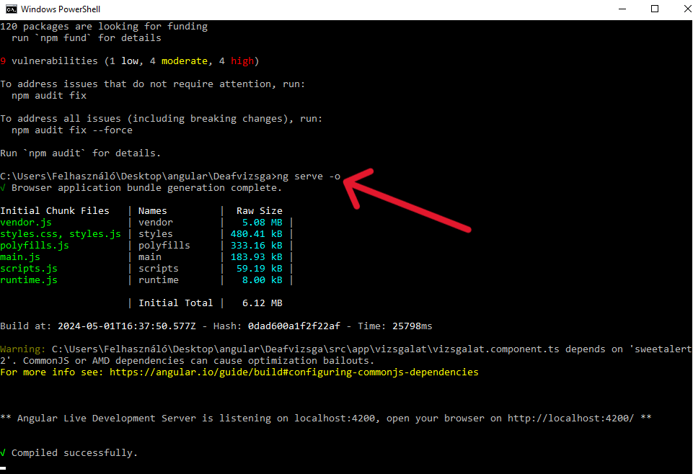

Másik project a mappába **cd DeafHearShop** és utána indító parancsot **npm start**.

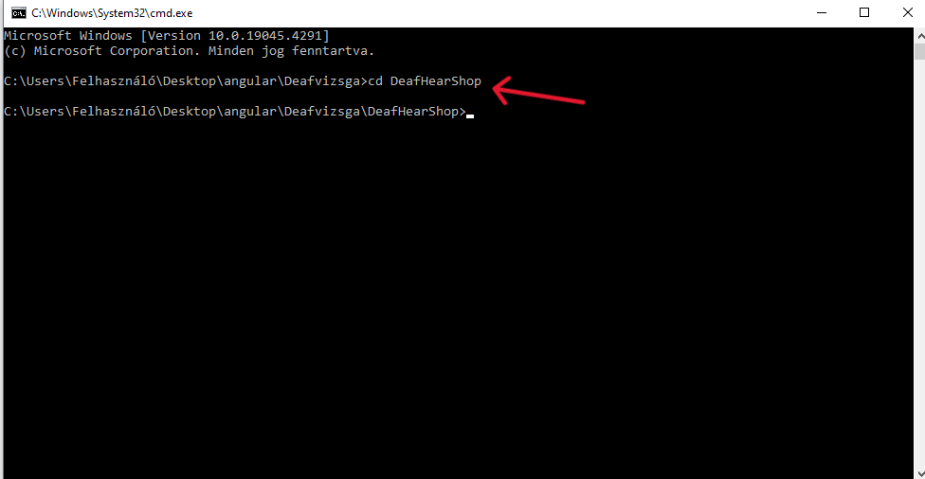

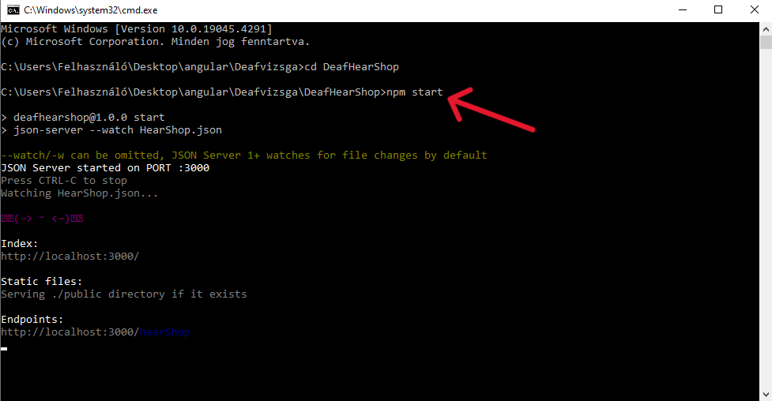

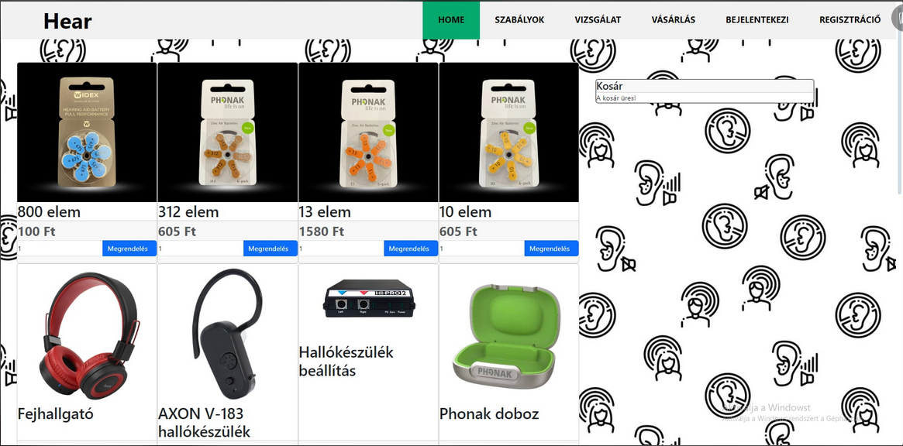

**Backend**

Itt csak annyit kell csinálni hogy amikor elindul a projekt , a

Backend részben el kell indítani a projektet. Így már látszani fog

a projekt háttértára. A letöltési linkje itt:

<https://github.com/berkovics/BackendDeaf>

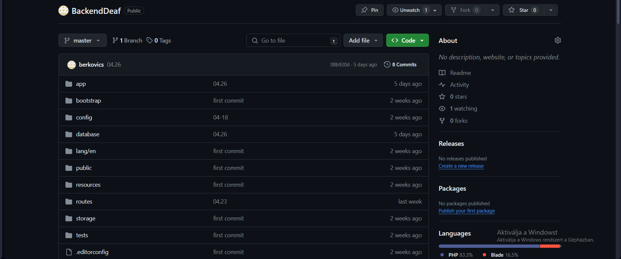

A mappába ki kell adni a

git clone <https://github.com/berkovics/BackendDeaf>

A lépés megvan akkor belépünk a project mappájába és kiadunk egy fájlokk feltelepítése parancsot ami a **composer i** vagy **composer install.**

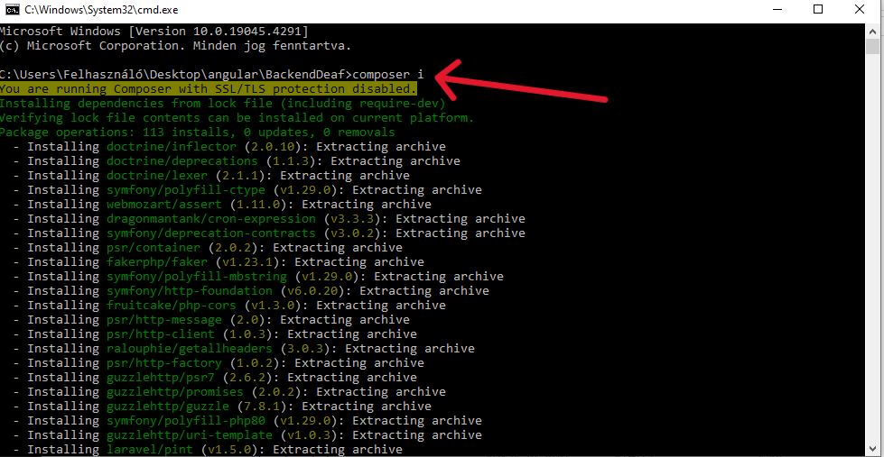

Backend a tábla migrátión hogy az adatbázis: **php artisan migrate**

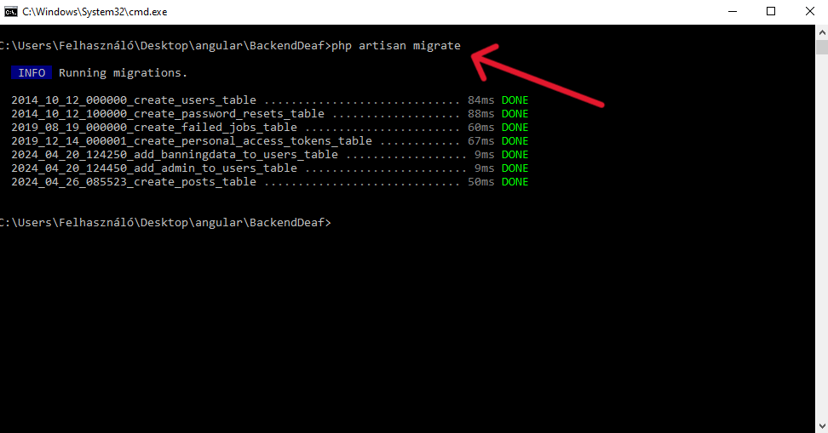

Utána Projekt elindítása: **php artisan serve**

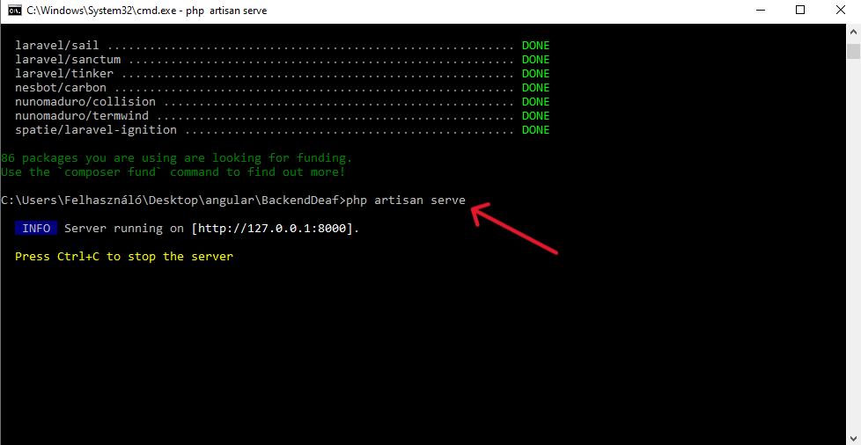

**Adatbázis**

Az adatbázis backend xampp kell megnyitni kattintva az adminra

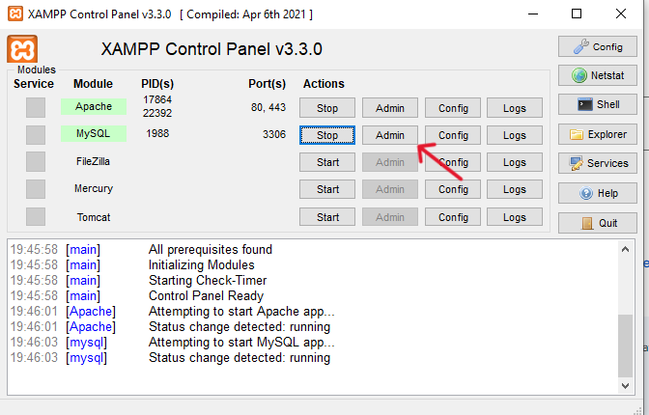

Hoz létre egy sql új adatbázis név: **laravel_deaf**

**CREATE DATABASE laravel_deaf;**

Utána kattints **indítás**.

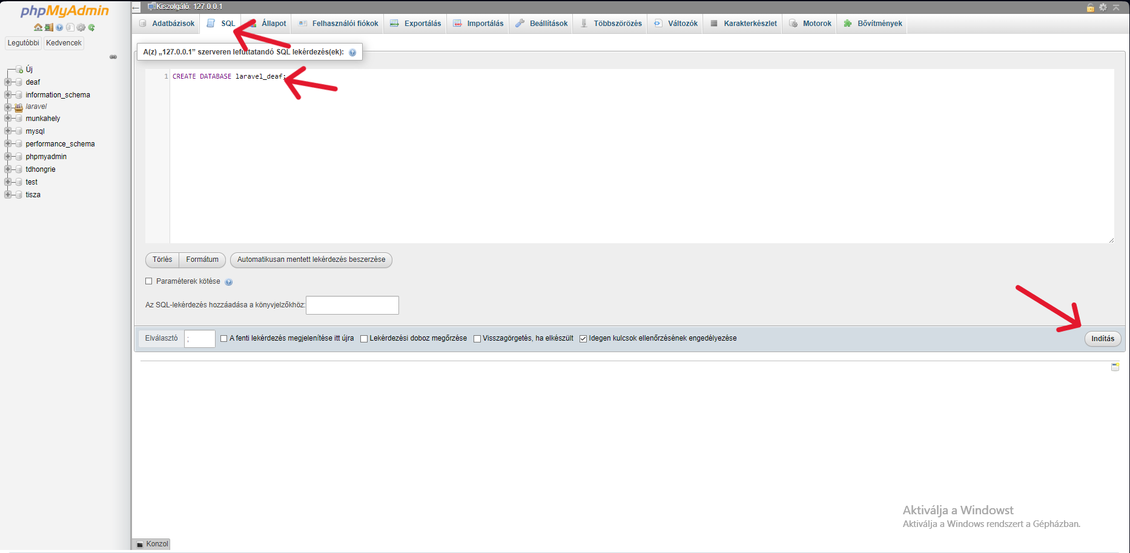

Kattints a **Felhasználói fiókok.**

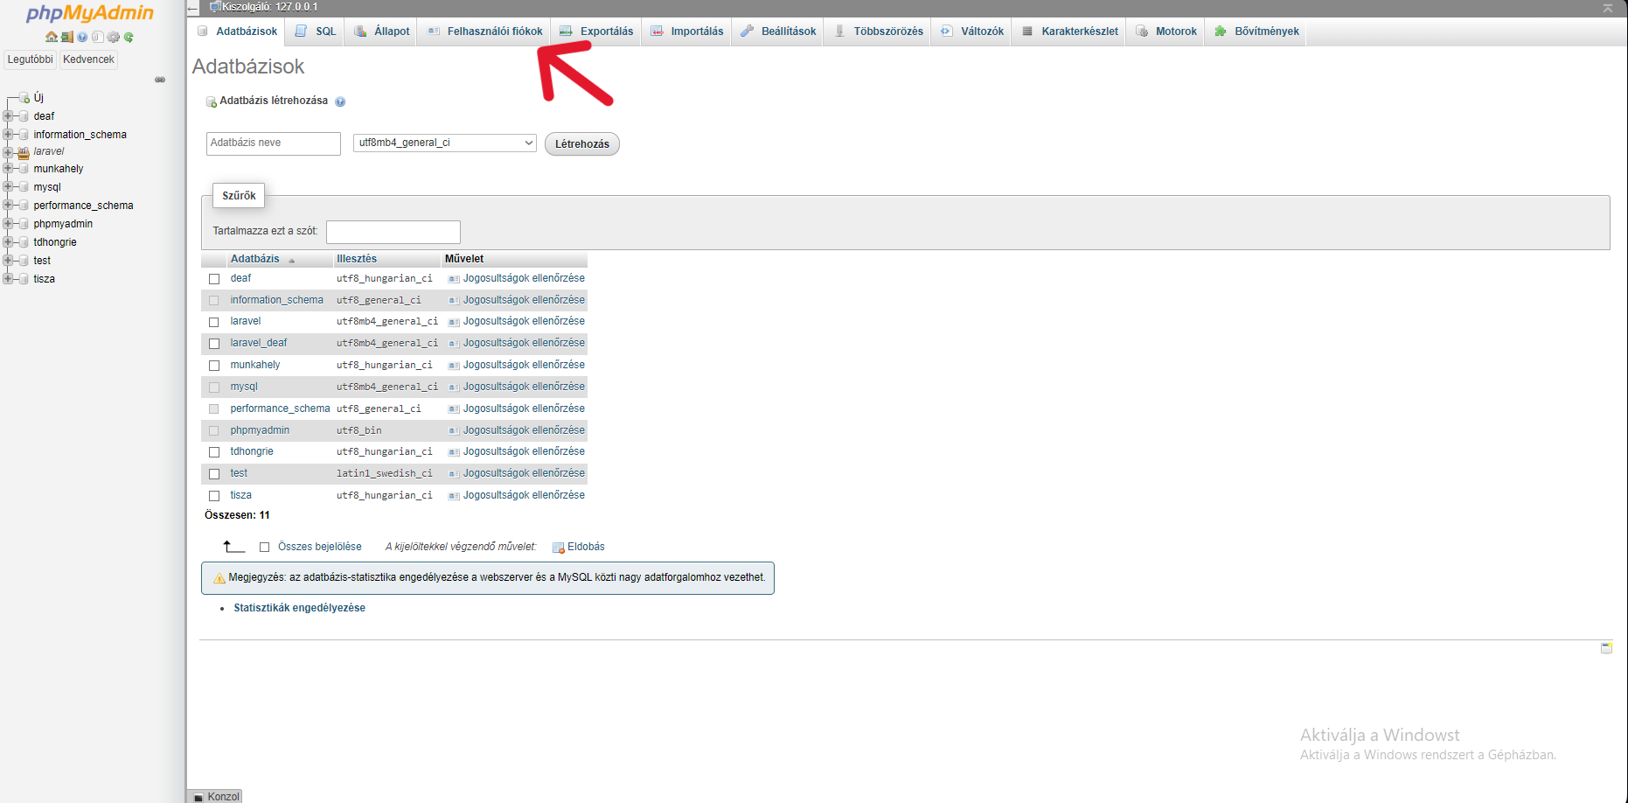

Felhasználói fiókok után kattints: **Jogosultságok szerkesztése**

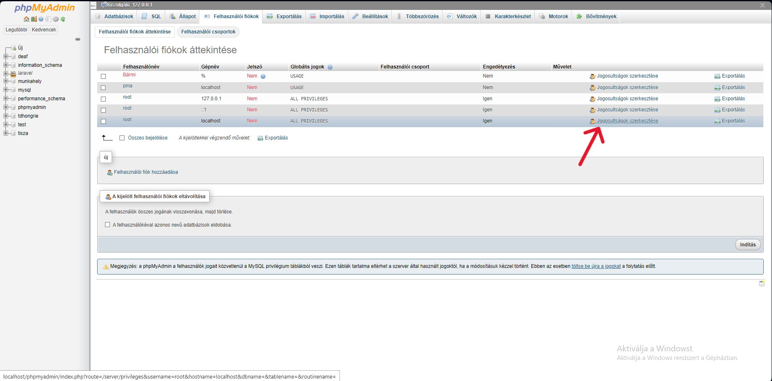

Kattints **Adatbázis** és a Jogosultságok hozzáadva a adatbázis név: **laravel_deaf**. Utána kattints **indítás.**

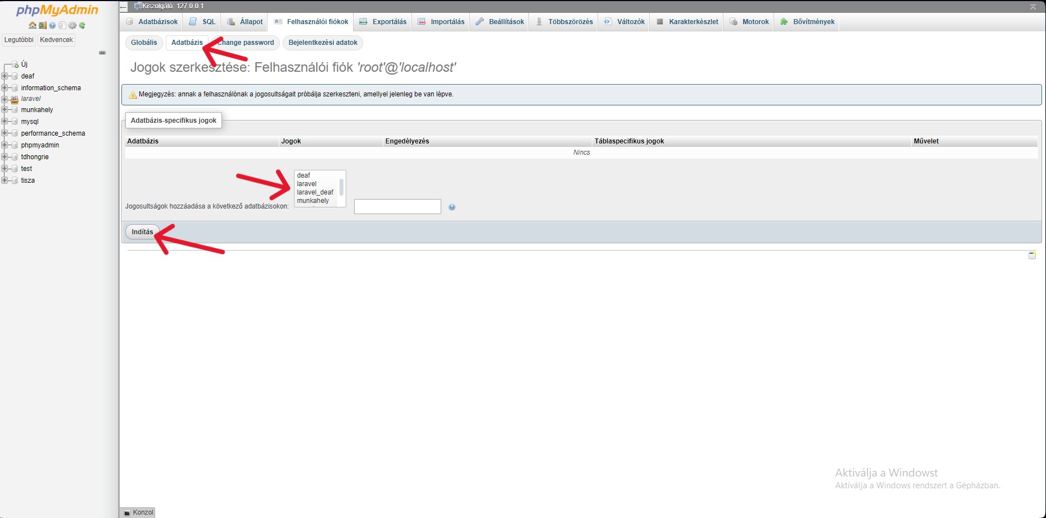

És kattints négyzet checkbox pipa kell adatbázis **laravel_deaf,** utána kattints **indítás.**

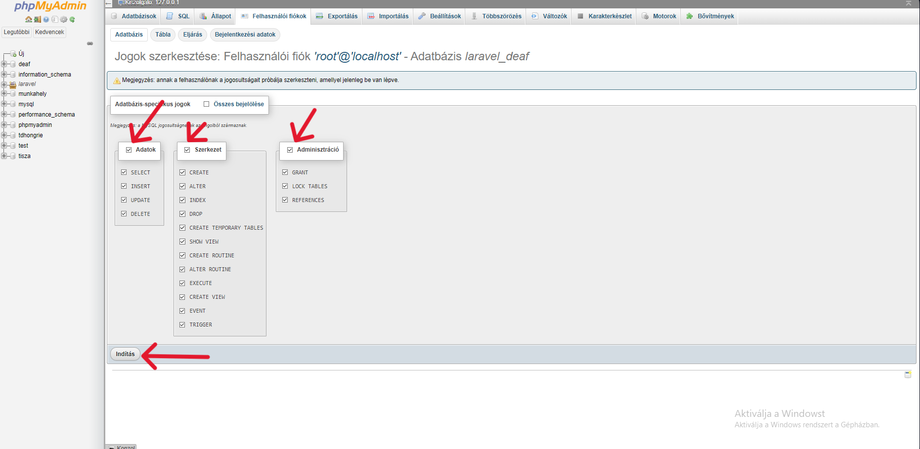

Backend api adatbázis táblák indítás: **php artisan migrate**

Az adatbázis táblákat **migrations**

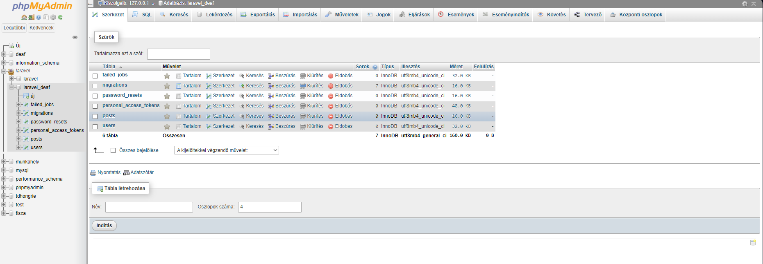

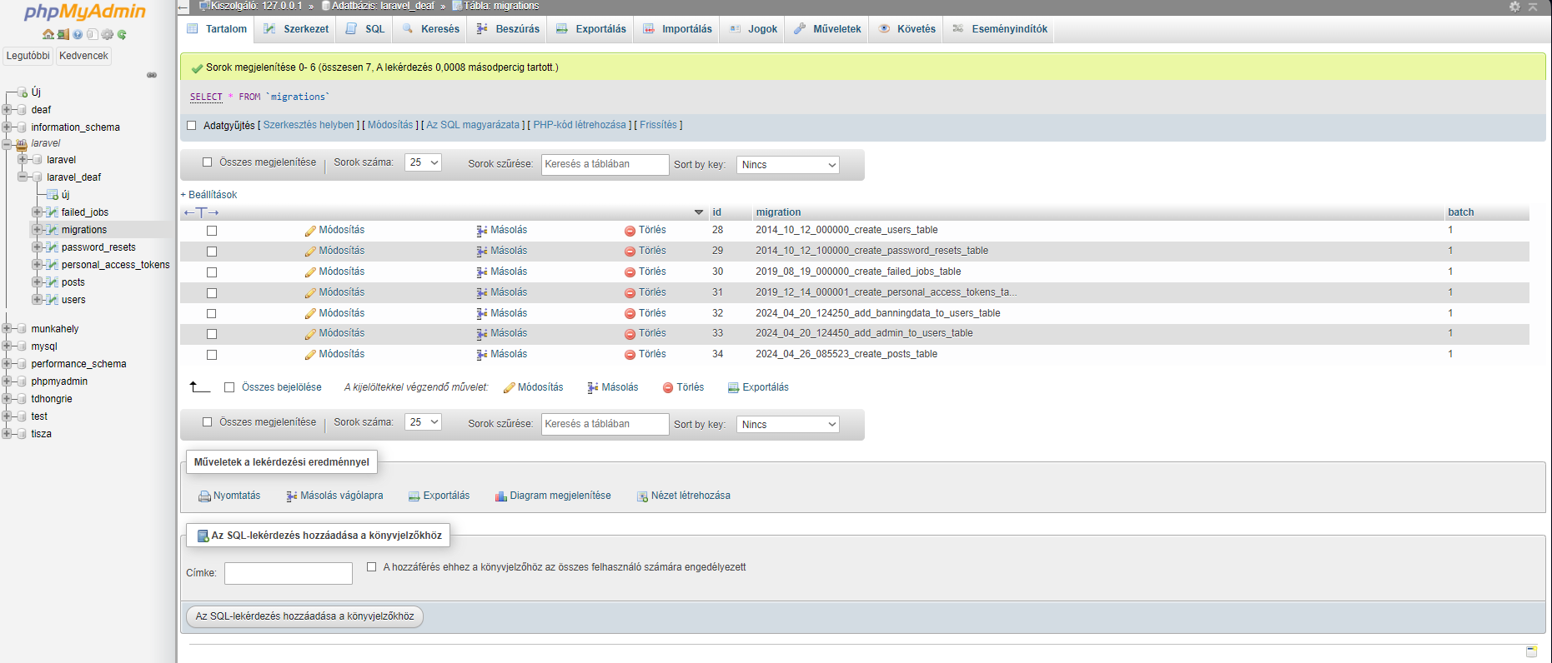

**Köszönjünk figyelmeztés**